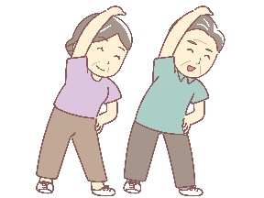
（ ）月
日にち | チェック | コメント（その日の出来事、体調等）  すこやか運動教室  毎日運動チェックシート
1
2
3
4
5
6
7
8
9
10
11
12
13
14
15
16
17
18
19
20
21
22
23
24
25
26
27
28
29
30
31
★運動は毎日コツコツと実施することが大事です
★体調が悪い日は無理しないようにしましょう
★こまめな水分補給も忘れずに

